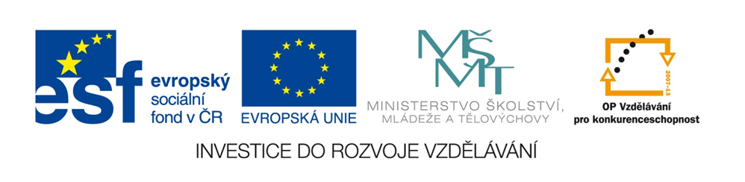

Události českých dějin – VLÁDA PŘEMYSLOVSKÝCH KNÍŽAT

Název školy: Základní škola a Mateřská škola Kokory
Číslo projektu: CZ.1.07/1.4.00/21.2149
Autor: Mgr. Šárka Vašinová
Datum: 2. 3. 2013
Název: VY_32_INOVACE_18_VL_ UDÁLOSTI ČESKÝCH DĚJIN –
VLÁDA PŘEMYSLOVSKÝCH KNÍŽAT
Téma: České země v období vlády přemyslovských knížat
Anotace: Vědomostní kvíz; na každou otázku kvíz nabízí výběr ze tří možností,
správné řešení je uvedeno v příloze
Věková skupina: 4. třída

Vzdělávací oblast: Člověk a jeho svět

Vzdělávací obor: Vlastivěda

Přílohy: řešení
Zdroj materiálů: vlastní práce autora

Události českých dějin – VLÁDA PŘEMYSLOVSKÝCH KNÍŽAT – vědomostní kvíz
Vyber a označ vždy jen jednu ze tří nabízených odpovědí:
- Po pádu Velkomoravské říše se Čechy a Morava začaly vyvíjet samostatně. Nejsilnější na našem území byl kmen Čechů, kterému vládl rod Přemyslovců. Během 10. století tak vzniká český stát. První Přemyslovec byl
a) Bořivoj
b) Božetěch
c) Bořek

- Bořivoj spolu s manželkou Ludmilou přijali na Moravě křest, po návratu do Čech zakládali první kostely. Za vlády Bořivoje I. bylo knížecí sídlo umístěno
a) na Vyšehrad
b) na Pražský hrad
c) na horu Říp

- Po Bořivojově smrti se stal knížetem jeho syn Spytihněv, potom jeho bratr Vratislav I. Vzal si za manželku Drahomíru a narodili se jim synové
a) Bořivoj a Velen
b) Oldřich a Bezděk
c) Václav a Boleslav

- Václava vychovávala babička Ludmila. Zajistila mu vzdělání, vedla ho ke zbožnosti. Kněžna Drahomíra se bála, že ztratí vliv na svého syna a proto nechala Ludmilu
a) odvést
b) zavraždit
c) zavřít

- Když se Václav stal knížetem, byl velmi vzdělaný, spravedlivý a mírumilovný. Dostal se do sporu s německým králem. Aby nedošlo k válce, zavázal se Václav, že bude každý rok odvádět poplatek za zachování míru. To se nelíbilo jeho bratru Boleslavovi. Připravil na bratra lest a nechal Václava
a) okrást
b) uvěznit
c) zavraždit

- Boleslavův zločin se označuje jako
a) bratrovražda
b) otcovražda
c) poprava

- Václav i jeho babička byli církví později prohlášeni za svaté. Kníže Václav byl pro náš národ ochránce a patron. Památku svatého Václava slavíme státním svátkem dne
a) 23. září
b) 28. září
c) 17. listopadu

- Kníže Václav byl zavražděn
a) ve Staré Boleslavi
b) v Praze
c) na Vyšehradě

- Boje o moc i útoky cizích nepřátel způsobovaly za vlády Přemyslovců hodně bídy a utrpení. Aby skoncoval s boji o vládu, určil jeden kníže z rodu Přemyslovců, že po smrti panovníka má nastoupit na trůn vždy nejstarší člen rodu. Jak se tento kníže jmenoval?
a) Břetislav
b) Vojtěch
c) Václav

- Kníže Břetislav měl několik synů. Jeden z nich se stal prvním českým králem. Do té doby měli čeští vládcové jen knížecí titul. Jak se jmenoval první český král?
a) Vladislav
b) Oldřich
c) Vratislav II.

- Podle pověsti byl zakladatelem rodu Přemyslovců
a) Oldřich
b) Břetislav
c) Přemysl Oráč

- Nositeli vzdělanosti byli v tehdejší době představitelé církve. Mnichové v klášterech psali všechny knihy ručně. Většina knih u nás byla psána
a) latinsky
b) staroslovanštinou
c) německy

- V době vlády Přemyslovců bydleli chudáci v dřevěných chatrčích a bohatí v kamenných domech. Panovníci a velmoži si nechali stavět hrady z kamene. Vznikaly také kostely kruhovitého tvaru (rotundy) a později kostely obdélníkového tvaru (baziliky). Tomuto stylu staveb s malými okny a tlustými kamennými zdmi říkáme
a) sloh románský
b) sloh přemyslovský
c) sloh barokní

- Kdo je autorem knihy Kronika česká, která zachycuje děje od pověsti o příchodu praotce Čecha až do počátku 12. století?
a) biskup Vojtěch
b) Kosmas
c) Soběslav

Zdroj materiálů: Autorem materiálů a všech jeho částí je Mgr. Šárka Vašinová
Příloha

Řešení: 1a, 2b, 3c, 4b, 5c, 6a, 7b, 8a, 9a, 10c, 11c, 12a, 13a, 14b

Zdroj materiálů: Autorem materiálů a všech jeho částí je Mgr. Šárka Vašinová

